https://www.figma.com/design/ylthVB0UR09aHo7DJ4NcZJ/Untitled?node-id=0-1&t=yP0xH46NMJ9sMGGi-1
BoardAdmin (Ban Giám Hiệu / Hội đồng cuối)
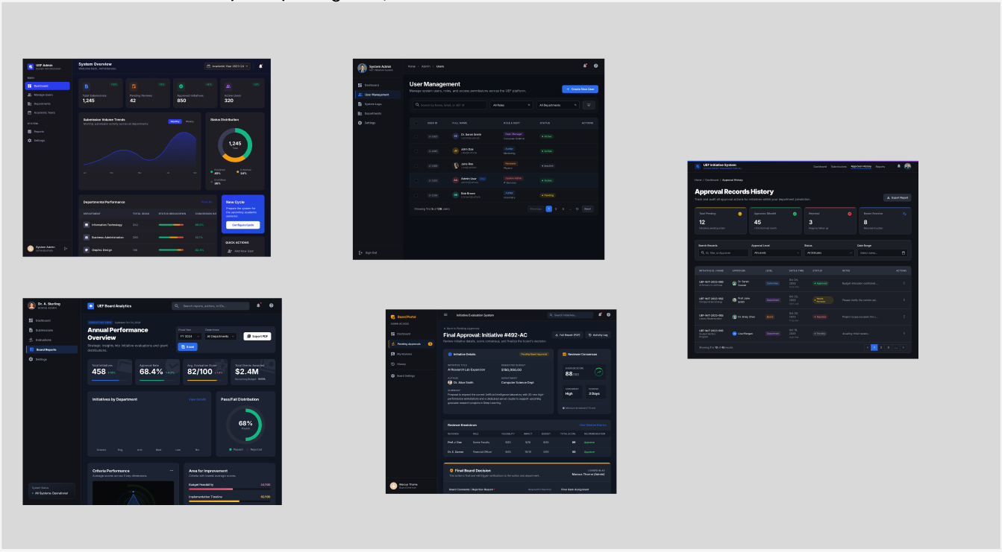

Department Manager Page(Trưởng Khoa / Bộ phận/Người phụ trách)
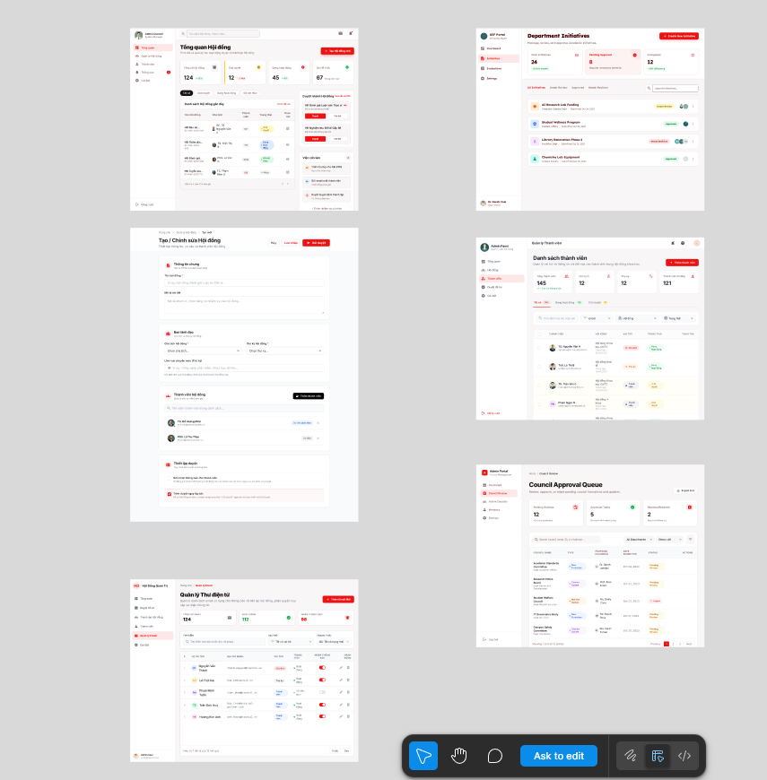

Login Page
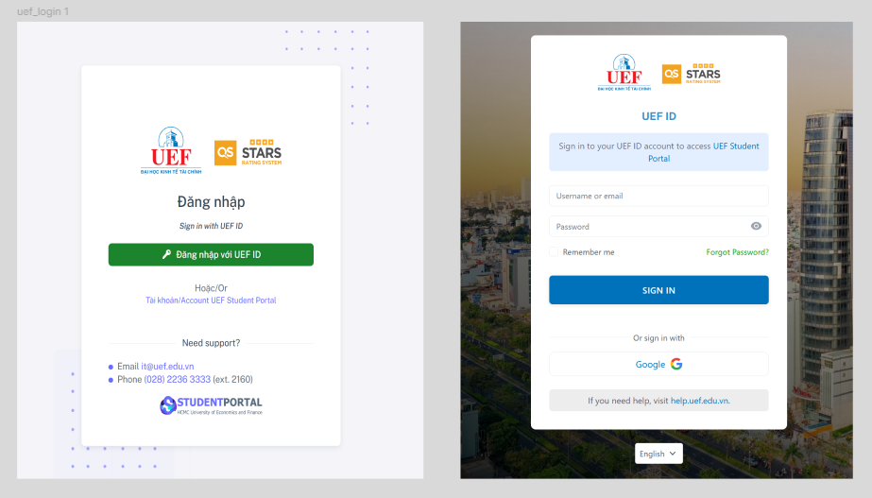
Author Dashboard ( Giảng viên )
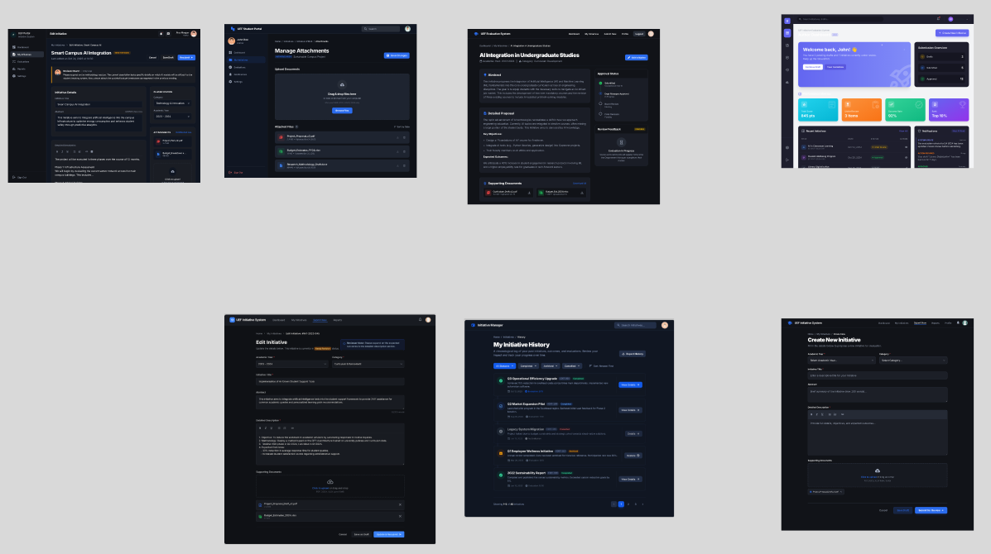

Reviewer
